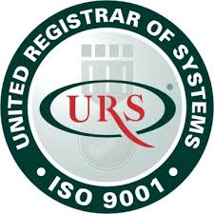
KEMENTERIAN RISET TEKNOLOGI DAN PENDIDIKAN TINGGI
FAKULTAS KEGURUAN DAN ILMU PENDIDIKAN
JURUSAN PENDIDIKAN BAHASA DAN SENI
PROGRAM STUDI S1 PENDIDIKAN BAHASA INGGRIS
Jl. Soemantri Brojonegoro No. 1 Gedungmeneng Bandar Lampung 35145
BIODATA MAHASISWA
A. IDENTITAS MAHASISWA
1. Nama : .......................................................................
2. NPM : .......................................................................
3. Jenis Kelamin : Laki-laki/Perempuan *)
4. Jalur Masuk : SNMPTN/SBMPTN/PMPAP/Mandiri *)
5. Tempat dan Tanggal lahir : .......................................................................
6. Alamat Domisili/Kost : .......................................................................
...................................................................................................................
No Hp : ....................................
Email : .......................................................................
7. Agama : .......................................................................
8. Asal Sekolah : .......................................................................
9. Golongan Darah : ......

B. IDENTITAS ORANG TUA
1. Nama Ayah : .......................................................................
2. Pekerjaan : .......................................................................
3. Penghasilan per bulan : .......................................................................
4. Nama Ibu : .......................................................................
5. Pekerjaan : .......................................................................
6. Penghasilan per bulan : .......................................................................
7. Alamat Orang Tua : .......................................................................
....................................................................................................................
No HP Ayah : ....................................
No HP Ibu : ....................................

Foto 4 x 6
berwarna

Bandar Lampung, …………………….
Yang membuat biodata,

(......................................)

Pas PHOTO

